Тьютор (англ. tutor – наставник, опекун; лат. tueor – наблюдаю, забочусь, оберегаю)
Тьюторство - особый тип педагогического сопровождения. Сопровождение процесса индивидуализации в ситуации открытого образования.
Тьюторское сопровождение – это педагогическая деятельность по индивидуализации образования, направленная на выявление и развитие образовательных мотивов и интересов учащегося, поиск образовательных ресурсов для создания индивидуальной образовательной программы.

Решение о необходимости сопровождения ребенка в ОУ тьютором принимает Психолого-медико-педагогическая комиссия (ПМПК).

Появление в д/с «особого» ребенка

Психолого-медико-педагогический консилиум д/с (ПМПк)

Психолого-медико-педагогическая комиссия г. Сочи (ПМПК)

Создание в д/с специальных образовательных условий

Тьютор

Цель деятельности тьютора в инклюзивном образовании
Адаптация ребенка к условиям образовательного учреждения, развитие успешности в образовательной и коммуникативной деятельности.

Задачи деятельности тьютора
- создание условий для успешного обучения ребенка;
- создание условий для успешной социализации ребенка;
- максимальное раскрытие потенциала его личности.

Командный стиль работы
Сотрудничество разных специалистов – залог успешности инклюзии!
Взрослые, работающие с особым ребенком, должны составлять одну команду, задача которой – объединение разносторонних усилий с целью успешного вовлечения ребенка с особенностями развития в жизнь.
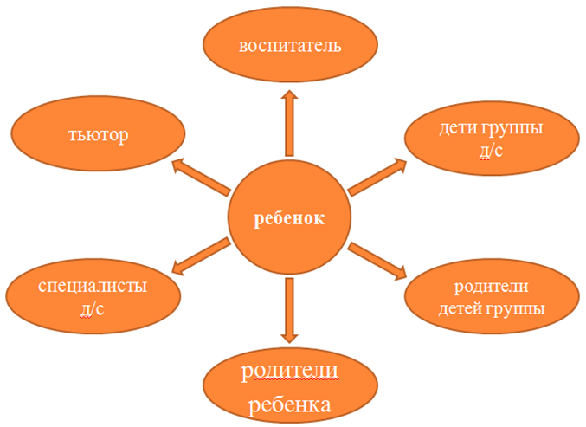

Этапы организации тьюторского сопровождения

Сбор информации о ребенке
(знакомство с результатами диагностики ребенка, проведенной другими специалистами, медицинской картой, образовательным маршрутом)

Знакомство, установление контакта с ребёнком и его семьей

Наблюдение за поведением ребенка
(дневник наблюдения)

Анализ проблемного поведения, выявление основных трудностей

(анализ полученной информации и собственных наблюдений)
Совместная с другими специалистами выработка рекомендаций и составление индивидуального образовательного маршрута
(заседание ПМПк)

Решение поставленных задач
(реализация индивидуального образовательного маршрута
каждым специалистом)

Анализ ситуации развития ребенка, корректировка стратегии
(плановые и внеплановые заседания ПМПк)

Выход тьютора из системы сопровождения /
уменьшение его влияния

Основное правило тьютора – не делать ничего того, что ребенок может сделать сам.
Основная цель – стать ненужным.

Документы, регламентирующие деятельность тьютора в ОУ:

- Приказ Управления по образованию и науке администрации г. Сочи Краснодарского края от 01.09. 2015 г. N 1030 «О плане развития инклюзивного образования в городе Сочи на 2015-2016 учебный год»;

- Приказ Управления по образованию и науке администрации г. Сочи Краснодарского края от 01.09. 2015 г. N 1030 «Об обеспечении условий доступности для инвалидов в образовательных организациях города Сочи»;

- Приказ Управления по образованию и науке администрации г. Сочи Краснодарского края от 20.02. 2017 г. N 188 «О плане развития системы комплексного сопровождения обучающихся с расстройствами аутистического спектра в образовательных организациях города Сочи на 2017-2018 годы»;

- Приложение к письму министерства образования, науки и молодежной политики Краснодарского края от 09.01.2017г. № 47-26/17-11 Методические рекомендации по организации инклюзивного образования обучающихся с ограниченными возможностями здоровья в муниципальных образовательных организациях Краснодарского края;

- Устав ОУ, в котором определяются задачи индивидуализации и тьюторского сопровождения как обеспечения процесса индивидуализации;

- Положение о работе с детьми инвалидами и детьми с ограниченными возможностями здоровья;

- Должностная инструкция тьютора в ОУ;

- Договор с родителями и ОУ на оказание тьюторской услуги;

- План работы тьютора по сопровождению детей с ОВЗ;

- Циклограмма деятельности тьютора.

